课前准备
掌握上两节课的内容，包括页面的基本结构、样式的添加方式、标签的关系以及常用样式之 width 、height 、border、border-radius、background、font-size、font-family、font-style、font-weight

课堂主题
学习更多的常用样式，让我们的页面美美哒~
其中包含：
- 练习讲解
- 注意事项总结
- font 字体设置
- 文本设置

本节课知识点

- font 字体
- font-weight:bold; 字体加粗
- font-style:italic;字体样式 倾斜
font-weight \ font-style 如果想要去除的话，可以使用normal
- font-size：数值px; 字体大小
谷歌最小显示字体为12px，小于12px的，都按照12px处理
不设置的情况，一般默认为16px的大小
解决方案：截图，作为图片显示

- font-family：字体样式名字; 字体
中文常用：微软雅黑、宋体 （中文必须写在引号内）
英文常用：Arial、Helvetica
首选字体放在前面，备选字体放在后面
英文写在中文的前面，因为英文的字体里面没有中文的，但是因为中文有aoe拼音，所以对于英文也有字体的设计。

工作中一定要注意：英文和中文都选中看一下，字体是否一致

- line-height:具体数值; 行高;
- 具体数值 px
- 倍数：该倍数是根据字体大小来进行计算的
行高的测量（看操作！！）
- 单行中文的测量
如果行高是奇数，文字的下方比上方多1px

- 单行英文的测量

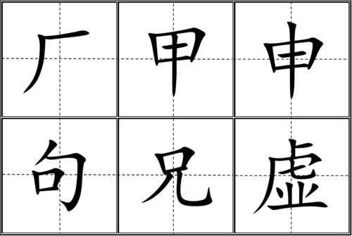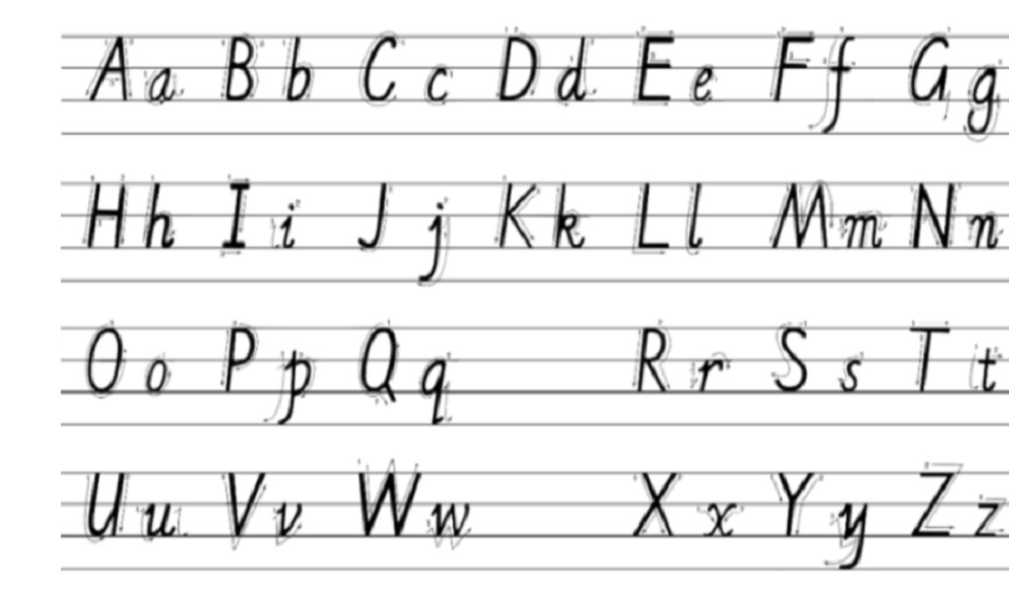

扩展：我们说div的高度可以由内容撑开，但是这个内容具体是什么？

答案：其实是行高。所以让内容自动撑开div，这时候div的高度就是行高。
除了行高以外，具有高度的子元素也可以撑开父级高度

但是注意 行高 和 高度同时设置的话，以高度为准。

上面这些也可以写到一起哦：字体复合样式
font: font-style font-weight font-size/line-height font-family;

额外注意！！ font复合样式一定要写font-size 和 font-family
而且顺序也不可以随便改 font-style 和 font-weight 一定要放在前面

- 文本设置
- color：颜色; 文字颜色（三种方式:关键词、rgb、十六进制颜色）;
- text-align: left \ right \ center; 文本对齐方式
- text-indent:具体数值; 首行缩进
单位：em -> 1em = 当前设置的这个元素上的文字大小，想缩进两个文字?
2em就好啦 搜 easy~
这条永远是距离左侧的位置
- text-decoration:修饰值; 文本修饰;
- none; 去除
- underline 下划线
- overline 上划线
- line-through 删除线（不要5980，不要只要1980！）

- word-spacing：具体数值; 词间距
浏览器怎么知道什么是单词？你要自己用空格间隔开来，这时候才有效果
间隔 = 空格大小+词间距
在宋体的情况下，一个空格 = 字体大小的一半，但是不是所有字体都是

宋体的右侧有1px的空白间隙

- letter-spacing:具体数值; 字间距
空格同样也是字符，所以也会有字间距
letter-spacing
letter-spacing
letter-spacing
word-spacing
今 天 空格

数字和英文不会自动换行，只有中文可以自动换行这时候怎么办？
- word-break：break-all; 强制换行
- white-space:no-wrap; 强制不换行
- text-shadow：x y 模糊距离 颜色; 文字阴影（IE9之前不支持）
x、y是必填值，模糊距离（默认为0）和颜色（默认字体颜色）非必填项

可以叠加多层阴影，利用“,”进行间隔。

- 做空心字（局限性比较强）
- 做投影字
- 做发光字

- padding 内边距: 边框以内填充的距离
div标签（元素） = width / height + padding + border
- 添加padding，会导致div元素的宽高发生变化
- 背景图片的左上角，从边框以内的左上角开始，并不受到padding的影响

多值书写：
一个值：上 右 下 左
两个值：上下 和 左右
三个值：上 和 左右 和 下
四个值：上 和 右 和 下 左
指定方向：
- 上：padding-top
- 下：padding-bottom
- 左：padding-left
- 右：padding-right

跑不掉的作业来啦！！！
- 网易线框练习完整版
- 模拟系统警告框弹出窗
- 文本属性练习

本节课总结
字体
  - 行高
  - 字体
- 文本设置
  - 颜色
  - 字体对齐
  - 首行缩进 （单位：em）
  - 文本修饰
  - 强制换行
  - 强制不换行
  - 文字阴影

以下样式，工作使用频率不高：
- 词间距
- 字间距

- padding
  - 多值书写
  - 指定方向
  - padding的特性

下期预告
盒模型知识点：margin 、padding、盒模型概念、怪异盒模型、盒模型阴影设置

